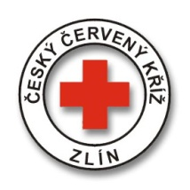
Český červený kříž – Oblastní spolek Zlín
Potoky 3314, Zlín 760 01
Tel.: 577 430 011
e-mail: projekty.cckzlin@volny.cz
www.cervenykriz.zlin.cz

Informace o doškolovacím kurzu Zdravotníka zotavovacích akcí
12. 6. 2021

Termín: sobota 12.6.2021 čas bude upřesněn (8 hodin)
Místo školení: online výuka nebo Zlínský Klub 204 – Tř. T. Bati 204, Zlín (budova bývalé knihovny Františka Bartoše, přízemí)
Cena: 600,-

Platba je možná:
- v hotovosti na adrese OS ČČK Zlín: Potoky 3314
- převodem na bankovní účet číslo: 44602724/0600 (GE Money Bank) – jako variabilní symbol uveďte své datum narození
- pro vystavení faktury se, prosím, informujte na níže uvedených kontaktech
- termín pro zaplacení kurzu je nejpozději do 5.6.2021

Doškolovací kurz je určen pro ty, co absolvovali základní kurz Zdravotník zotavovacích akcí ! Výuka bude probíhat dle aktuálních opatření buď formou online výuky nebo prezenčně. Bude předem upřesněno.

V případě jakýkoliv dotazů nás neváhejte kontaktovat na telefonním čísle 577 430 011 nebo na e-mailu projekty.cckzlin@volny.cz

